**项目2 手机扫码骑行共享单车**

**——物联网工作过程**

**安庆市外国语学校 余汪琴**

一、项目分析

本项目以探索共享单车扫码骑行的奥秘为突破口, 通过对 "共享单车的车锁是如何打开 的? " 这一问题的探究, 思考共享单车无法骑行的原因, 让学生了解现象背后的原理, 即物联网系统由哪些部分组成? 它们是如何工作的? 由此让学生更加了解物联网 , 走近物联网。

二、学情分析

八年级学生有一定骑行共享单车的生活经验。且通过前面的学习，他们能准确判断骑行共享单车是否属于物联网应用，并具备一定的观察能力，分析能力，认知能力，能够进行更高层次的思考和问题解决。大部分学生对学习充满热情和动力,也存在一定的两极分化。因此在学习活动中能充分点燃学生的学习热情，让他们主动参与实践，参与讨论是学习活动能够顺利开展的关键。

三、教学目标

1、素养目标

(1) 体验共享单车开锁流程, 了解共享单车系统组成。

(2)通过对共享单车开锁过程的分析, 了解物联网的工作过程。

(3) 能运用物联网中感知、传输和应用三层逻辑结构, 了解物联网系统的工作过程。

2、项目目标

通过共享单车的使用, 了解其开锁过程。

四、教学重点

(1) 认识共享单车系统组成。

(2) 分析共享单车开锁过程, 了解物联网系统工作过程。

五、教学难点

理解物联网系统的工作过程。

六、教学策略

本项目以共享单车如何开锁这个问题作为项目主线, 带领学生通过分析异同、 大胆猜想 、逐层分析, 最终能对物联网的三层架构进行剖解, 理解物联网系统的工作过程。在项目学习过程中, 教师为学生提供足够的学习支架, 通过互动, 及时收集学生问题, 及时反馈, 有针对性地进行引导, 逐步发现问题、 解决问题。

六、教学准备

本项目教学活动, 因受到教学环境的制约 ,无法现场扫码测试, 故可以在课前录制一些辅助微课, 帮助学生回顾扫码过程, 为学生多提供一些具有现场体验感的学习资源。

1. 教学过程
2. 、导入

播放视频，导入骑行共享单车，思考共享单车的开锁过程。

（二）、共享单车的开锁过程

1、根据老师推送的视频资源, 以小组为单位进行自主学习, 小组内交流、 讨论, 尝试解决以下问题:

(1) 共享单车与普通单车有何不同?

(2) 共享单车是物联网系统吗?

(3) 共享单车系统由哪些部分组成?

小组讨论, 绘制共享单车系统组成图 , 各小组交流汇报。

1. 分析共享单车系统组成及工作流程。

（三）、物联网的架构

以小组为单位, 自主学习微课"物联网的架构", 思考: 物联网架构与数据处理的流程又有何联系?

活动1： 扫码获取车辆信息

(1) 再次回顾扫码骑车过程，思考：用户扫码是为了获取什么信息? 二维码出现什么情况, 可能会导致开锁失败?小组选派代表汇报。共享单车系统怎样才能准确地识别到车辆?

活动2: 探究 "发送解锁请求" 的过程

观察图示,小组交流讨论: 用户要向谁发出解锁请求? 确定请求是否能发送成功的必备条件是什么?在图中填一填。

活动3: 获得解锁授权

小组自主学习微课,或通过网络查询,交流讨论: 信息处理中心需要对什么信息进行判断后, 才能给出用户反馈判断是否能正常开锁。

（四）、项目总结

1、与老师共同总结本节课所学知识点,

要找到共享单车无法开锁的原因可根据物联网架构，依次从感知层、网络层、应用层进行分析，逐一排查。

2、完成自我评价量表的填写。

（五）、作业

作业设计:

了解共享单车还车过程,对其进行分析, 说一说 物联网系统是如何实现对 "物" 的智能感知、识别和控制的。

（六）板书设计

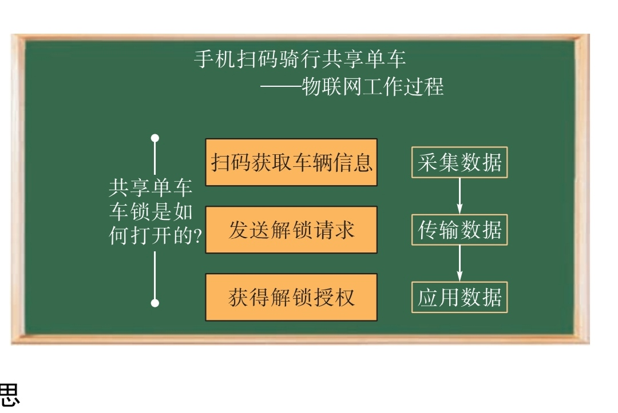

教学反思：通过整个项目的学习发现, 学生对课程内容兴趣浓厚。 在项目准备环节中, 他们能够合作 讨论教师提出的问题, 共同制定项目实施方案, 展现了自主探究和团队合作的能力; 在项目实 施环节 , 他们积极参与讨论并提出了许多创意和想法, 合作完成项目内容,达成项目 目标; 在 项目展示环节, 学生们能够清晰地表达自己的创意和想法, 并接受评价和建议, 优化自己的学 习成果 。当然在教学过程中, 也有一些不足之处, 需要改进。 在教学过程中, 只注重了总结性 评价, 没有对学生进行过程性评价, 只有结合总结性评价和过程性评价, 教师才可以更全面地 了解学生的学习表现和发展情况, 为他们提供更有效的学习支持和指导; 在展示评价环节 , 由 于时间有限 , 没有针对一些具有共性的问题进行详细的点评和讨论, 在此环节 , 如果可以对一 些具有代表性的问题进行分析和评价, 则可以更好地帮助学生理解本课的知识内容, 改进自己 的学习成果。